项目名称：智能可穿戴设备-心率带
文档编号：1.0

项目概要设计

总页数 | 12 | 正文 | 10 | 附录 | 1 | 生效日期 | 2019/9/4
编制 |  |  |  | 批准

修 改 履 历

修改编号 | 日期 | 修改人 | 版本号 | 修改内容
1 | 9-1 | 王子瑜 | 0.1 | 创建
2 | 9-2 | 王子瑜 | 0.2 | 修改算法
3 | 9-3 | 王子瑜 | 0.3 | 修改语法
4 | 9-4 | 王子瑜 | 1.0 | 修改驱动
5 | 9-4 | 王子瑜 | 1.1 | 成品发布

目 录
1 文档概述 4
1.1 文档目的和范围 4
1.2 术语/缩略语 4
1.3 参考文档 4
2 系统结构图.........................................................................................................................................................4
3 模块概述 4
3.1 模块功能定义 4
3.2 模块结构 5
3.3 模块动作时序 6
4 接口说明 6
4.1 数据结构定义 6
4.2 函数 7
4.2.1 驱动初始化接口函数 7
4.2.2 数据处理函数函数 12

文档概述

文档目的和范围
作为详细设计与程序设计的参考依据。

术语/缩略语
序号 | 术语/缩略语 | 说明
1 | API | 应用程序编程接口
2 | USART | 通用同步/异步收发器
3 | GPIO | 通用输入输出接口
4 | ADC | 模拟/数字转换器

参考文档
序号 | 文档名 | 作者 | 时间 | 版本
1 | 概要设计模板.doc | 东软集团股份有限公司 | 2009.11.9 | 0.8.0-0.0.0
2 | STM32技术文档 | STM32 | 2007.10 | 2

系统结构图
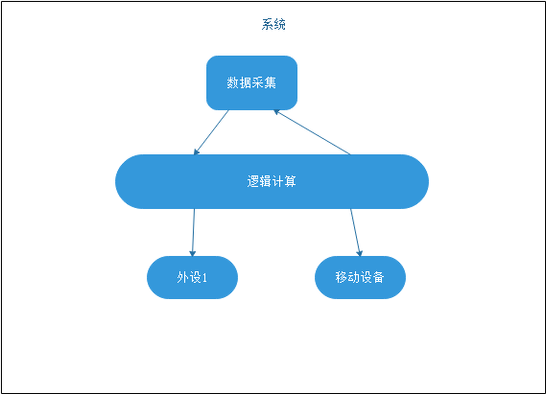

模块概述

模块功能定义
序号 | 模块 | 功能点 | 功能点详细内容
1 | 心率采集转换模块 | 光电转换 | 光电变换器，根据脉搏博定充血容积变化导致这束光的透光率发生改变，将信号转为电信号
2 |  | 信号传输 | 将电信号传递给主板
3 | PCB板模块 | 信号接收 | 接收心率传感器传输来的数字信号
4 |  | 信号转换 | 通过ADC模块将模拟信号转换数字信号
5 |  | 数据计算 | 通过CPU内置的计算程序计算对应的心率值
6 |  | 数据发送 | 通过USART1发送结果给蓝牙模块
7 | 蓝牙发送模块 | 接收数据 | 接收通过USART1传输来的数据
8 |  | 发送数据 | 通过调频技术发送
9 | 手机app | 接收数据 | 通过手机蓝牙接收数据
10 |  | 显示数据 | 通过过手机应用spp的UI界面显示出对应的心率值
11

模块结构
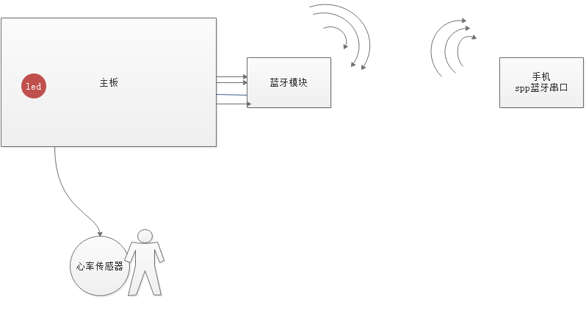

模块动作时序
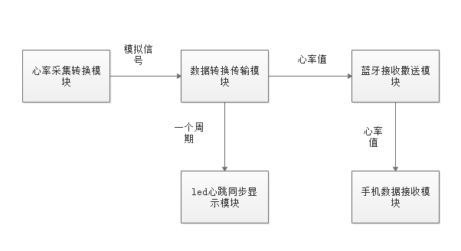

接口说明

数据结构定义
#define max(a, b) ((a) > (b) ? (a) : (b))
#define min(a, b) ((a) < (b) ? (a) : (b))
#define buff_size 50
#define SAMPLE_PERIOD 20

typedef struct{
uint16_t GPIO_Pin;
GPIOSpeed_TypeDef GPIO_Speed;
GPIOMode_TypeDef GPIO_Mode;
}GPIO_InitTypeDef;
typedef enum {FALSE, TRUE} BOOL;
typedef struct {
u8 NVIC_IRQChannel;
u8 NVIC_IRQChannelPreemptionPriority;
u8 NVIC_IRQChannelSubPriority;
FunctionalState NVIC_IRQChannelCmd;
} NVIC_InitTypeDef;

uint16_t readData, lastReadData;
uint16_t Time_Count = 0;
uint16_t firstTimeCount = 0;
uint16_t secondTimeCount = 0;

uint16_t IBI, BPM, SIG;
uint16_t data[buff_size] = {0};
uint16_t tdata[buff_size] = {0};
int ttcnt = -1;

uint8_t cnt = 0;
uint16_t max, min, mid;
uint16_t filter;

BOOL PULSE = FALSE;
BOOL PRE_PULSE = FALSE;

uint8_t pulseCount = 0;
uint32_t i;

函数

驱动初始化接口函数

send_data
函数名 | send_data
功能概要 | 发送数据给蓝牙模块
记述形式 | void send_data(int dataToBlu)
参数
类型 | 变量名 |  | I/O | 说明
int | dataToBlu |  | I | 要处理的数据
返回值 | 类型 | void | 说明
返回值 | 值

led_configer
函数名 | led_configer
功能概要 | Led小灯驱动的初始化配置
记述形式 | void led_configer(void)
参数
类型 | 变量名 |  | I/O | 说明
void
返回值 | 类型 |  | 说明
返回值 | 值

usart_configer
函数名 | usart_configer
功能概要 | usart_configer驱动的初始化配置
记述形式 | void usart_configer (void)
参数
类型 | 变量名 |  | I/O | 说明
void
返回值 | 类型 |  | 说明
返回值 | 值

adc_configer
函数名 | adc_configer
功能概要 | adc_configer驱动的初始化配置
记述形式 | void adc_configer (void)
参数
类型 | 变量名 |  | I/O | 说明
void
返回值 | 类型 |  | 说明
返回值 | 值

数据处理函数

workCalHeartRate

函数名 | workCalHeartRate
功能概要 | 计算对应的心率
记述形式 | void workCalHeartRate(void)
参数
类型 | 变量名 |  | I/O | 说明
void
返回值 | 类型 |  | 说明
返回值 | 值

GetArrayMax
函数名 | GetArrayMax
功能概要 | 得到数组中的最大值
记述形式 | uint16_t GetArrayMax(uint16_t * array, uint32_t size)
参数
类型 | 变量名 |  | I/O | 说明
uint16_t | array |  | I | 待求数组最大值
uint32_t | size |  | I | 数组大小
返回值 | 类型 | uint16_t | 说明
返回值 | 值 |  | 16位无符号short型

GetArrayMin
函数名 | GetArrayMin
功能概要 | 得到数组中的最小值
记述形式 | uint16_t GetArrayMax(uint16_t * array, uint32_t size)
参数
类型 | 变量名 |  | I/O | 说明
uint16_t | array |  | I | 待求数组最大值
uint32_t | size |  | I | 数组大小
返回值 | 类型 | uint16_t | 说明
返回值 | 值 |  | 16位无符号short型

